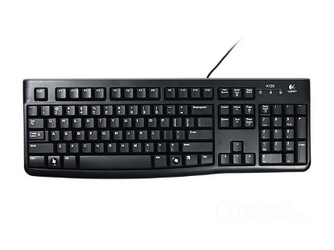 | MIŠ
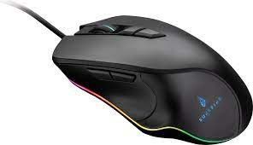 | TIPKOVNICA
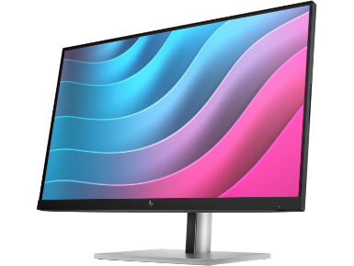 | KUĆIŠTE
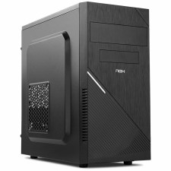 | ZVUČNICI
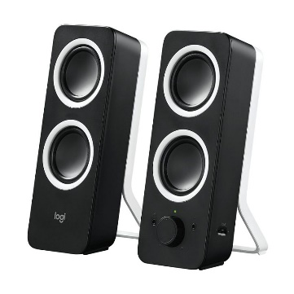 | MONITOR

Tehnikom povuci i ispusti, prebaci slike na odgovarajuće mjesto.

Spoji rečenice u jedan red (koristi tipke DEL I BACKSPACE)
Računalo ima vanjske i unutarnje dijelove.
U vanjske pripadaju: miš, tipkovnica, zvučnici, mikrofon,
a u unutarnje sve ono što se nalazi u kućištu.

Obriši crtu i napiši odgovarajuću riječ: LAPTOP ILI DESKTOP.
Računalo za kojim sjedim se naziva: _______________________________.

Pronađi stranicu za e-dnevnik i pokušaj ući i provjeriti svoje ocjene.

